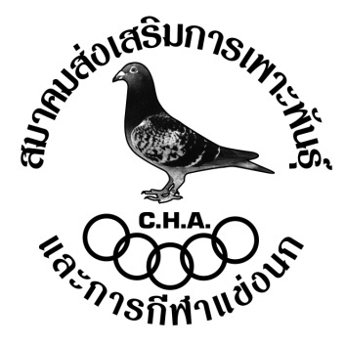

คณะกรรมการจัดการแข่งขันและสมาชิกขอแสดงความยินดี
ผู้ชนะเลิศ “จุดเชียงใหม่”

ได้รับถ้วยพระราชทานจำลอง
พระเจ้าวรวงศ์เธอ พระองค์เจ้าโสมสวลีฯ พระวรราชาธินัดดามาตุ
(สมาคมสร้างสรรค์นกพิราบบินเร็วนานาชาติในประเทศไทย)

ได้แก่
คุณ สมศักดิ์ – ทศพล

เป็นเกียรติยศในจุดการแข่งขัน
ขอให้ท่านและครอบครัวจงประสบ แด่ความสุขความเจริญ
คิดสิ่งใดขอให้สมดั่งใจปราถนาทุกประการ

